**(2020-2학기) 고급 자바 프로그래밍과제 #2 – 중간고사 대체**

1. 주제: 2~6주차 수업을 통해 학습한 멀티 스레드,파일 입출력, JDBC 등을 주제로 하는 프로그램 구현

* 사용언어: Java언어 (JDK및 Eclipse 이용)

2. 구현할 프로그램

(1) “Bear의 Fish 먹기” 게임 확장판 (배점: 10점)

* 기본적인 게임 규칙은 교재 5장의 Open Challenge 문제와 동일함(pp. 228)
* 멀티 스레드로 실행되도록 구현하여 아래의 두 가지 작업을 각각의 스레드가 담당하도록 구현할 것
  + 메인 스레드는 Swing 라이브러리의JFrame 창을 띄우고, 사용자의 키보드 상,하,좌,우 키 입력을 받아 Bear의 위치를 20 픽셀 씩 이동시킴(예제 9-7 참고).만약 Bear와 Fish의 위치가 같아지면 “Bear가 Fish를 먹었습니다~!”라는 메시지를 화면에 출력하고 종료
  + 추가로 생성되는 스레드는 250ms에 한 번씩난수를 생성하여 상,하, 좌,우 중 하나의 방향을 결정하고 Fish를 20 픽셀 만큼 이동시킴 (주기적으로 위치를 변경하는 하는 방법은 예제 12-4 참고)
* 요구사항 및 힌트
  + Bear및Fish는 JLabel로 구현하고 초기 위치는 각각 (0,0),(200, 200)으로 함. Bear 및 Fish가 이동하다가 JFrame의 ContentPane 영역(크기 400x400)을 벗어나서는 안됨
  + 주기적인 동작을 위해 Thread.sleep() 메소드 이용,난수는 Math.random() 또는 Random 클래스 객체를 통해 생성
  + Bear가 Fish를 먹은 경우 Fish의 text를 “”로 설정하고, interrupt() 메소드를 이용해 Fish를 움직이는 스레드를 종료시킬 것. Bear가 Fish를 먹는 조건은 두 JLabel의 위치(x, y 좌표)가 동일하게 겹쳐지는 경우로 함
  + 게임 도중 ContentPane 위에 JLabel로 새로운 문자열 메시지를 출력하는 경우, 이벤트 핸들러 내에서 add() 메소드를 사용하면 제대로 동작하지 않을 수 있음(미리 만들어 ContentPane에 붙여 두고 setVisible() 메소드를 이용해 보이게 또는 안보이게 설정하는 방식을 사용하기 바람)
* 실행 예

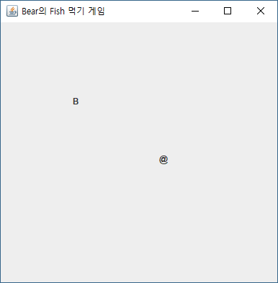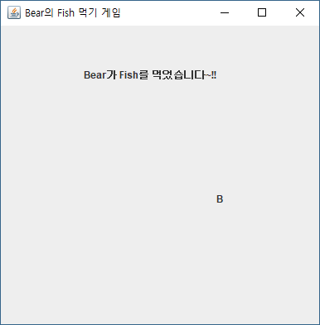

(2)간단한 메모장 프로그램 (배점: 10점)

* 실행 예에서 보인 것과 같이 Windows 메모장 프로그램의 ‘열기’, ‘저장’, ‘새로 만들기’ 기능을 제공하는 텍스트 에디터 프로그램 구현
* 문자 스트림과 파일 입출력 기능을 이용하여 텍스트 파일을 편집 및 저장할 수 있도록 구현
* 요구사항 및 힌트
  + 텍스트를 편집하는 부분은 JTextArea, 파일 이름을 입력하는 부분은 JTextField를 사용할 것.화면에 보여줄 텍스트 내용이 JTextArea에 지정된 영역보다 클 경우 JScrollPane을 이용하여 스크롤바를 사용할 수 있도록 구현 (예제 10-8 참고)
  + ‘열기’ 버튼을 누르면 JTextField에 입력된 파일을 열고 그 내용을 모두 읽어 JTextArea에 표시할 것. 텍스트 파일의 내용을 라인 단위로 읽기 위해서는 Scanner 클래스를 이용하면 편하며(교재 13장의 실습문제 4번 참조), 읽어들인 문장을 StringBuffer의 append() 메소드를 이용하면 쉽게 병합이 가능함(문장 사이에는 “\n”을 넣어주어야 하며, StringBuffer의 문자열을 JTextArea에 넣기 위해서는 먼저 toString() 메소드를 통해 String으로 변환해 주어야 함)
  + ‘저장’ 버튼을 누르면 JTextField에 입력된 파일명을 이용해 현재 JTextArea에 있는 내용을 해당 파일로 저장 (이 기능을 테스트할 때 실행 예의 c:\windows\system.ini와 같이 운영체제의 중요한 파일 내용을 실수로 바꾸지 않도록 주의할 것)
  + ‘새로 만들기’ 버튼을 누르면 JTextArea와 JTextField의 내용을 모두 공백(“”)으로 바꿈
* 실행 예

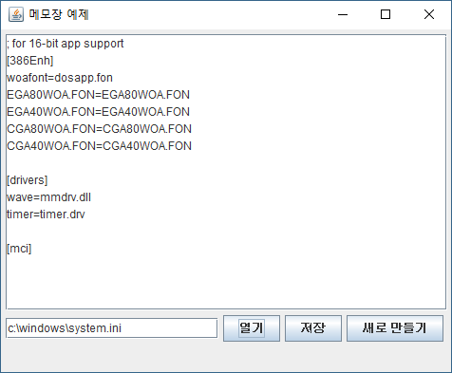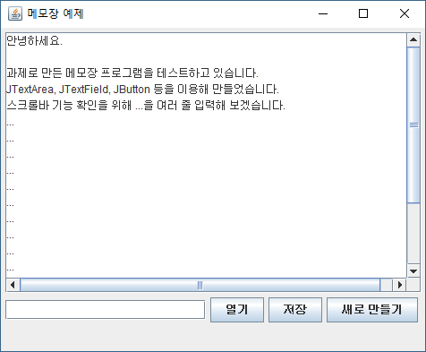

(3)데이터베이스를 활용하는 학생 정보 조회/입력 프로그램 (배점: 10점)

* 실행 예에서 보인 것과 같이 학생의 학번,이름,학과,전화번호,이메일,주소 등을 데이터베이스에 저장 및 조회할 수 있는 프로그램을 구현
* JDBC 라이브러리를 이용해서 SQL 문을 데이터베이스에 전달하여 필요한 작업을 수행하도록 할 것
* 요구사항 및 힌트
  + Swing 라이브러리의 JFrame 창을 이용하되,화면 구성은 어떠한 방식(레이아웃, GUI 도구)을 사용해도 무방함 (만약 BorderLayout을 이용한다면 CENTER 영역에 JPanel을 넣고그 위에JLabel과 JTextField들을 배치하는 방식으로 구현. SOUTH 영역에 JPanel을 넣고 그 위에 두 개의 버튼을 배치)
  + DBMS는 MS-SQL 서버, MySQL 서버 등 어떤 것을 사용해도 무방함.각 DBMS에 맞는 JDBC 라이브러리를 적절하게 설치하여 구현할 것
  + 데이터베이스에 학생 정보를 입력하는 테이블 명은 ‘Student’로 하고, 각 레코드가 포함하는 필드는 (id int, name varchar(10), dept varchar(20), phone varchar(20), email varchar(20), addr varchar(30))으로 할 것.이 중 ‘id’는 각 레코드의 key로 사용할 수 있도록 테스트 시에 중복된 값이 입력되지 않도록 주의할 것
  + ‘조회’ 버튼을 누르면 현재 입력된 학번을 key로 사용해서 데이터베이스를 검색하는 SQL 문장(SELECT)을 수행한 후, 그 결과로 전달 받은 해당 학생의 이름,학과,전화번호, 이메일,주소 정보를 각 JTextField에 출력 (SELECT 문장 수행에 따른 ResultSet 내용을 활용하는 방법은 강의자료의 예제 II-1-3 또는 예제 II-1-5를 참고)
  + ‘저장’ 버튼을 누르면 현재 각 JTextField에 있는 내용을 읽어 데이터베이스에 저장하는 SQL 문장(INSERT)을 작성한 후 서버로 전송(예제 II-1-2 참고)
* 실행 예

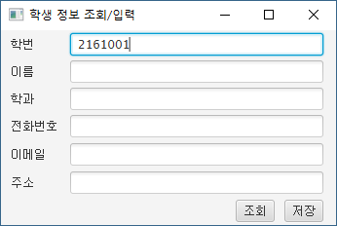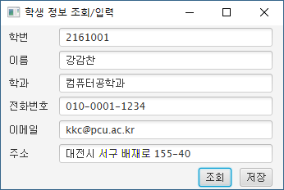

4. 과제 제출 시 주의사항

* 보고서 분량:페이지 수는 제한 없음, 파일 용량은 20MB를 넘지 않도록 할 것
* 보고서에 반드시 포함되어야 하는 내용
* 보고서 첫 부분에 학번, 성명을 정확히 표기할 것
* 직접 구현한 소스코드(주석문 포함), 실행결과 화면(화면 캡쳐)
* 보고서 내의 소스코드를 복사해서 바로 실행해 볼 수 있는 형태로 제출해야 함  
  (소스코드는 캡쳐 이미지로 제출하지 말 것!)
* 구현의 완성/미완성 여부를 명확히 표시할 것
* 제출하는 모든 내용을 하나의 문서파일(MS워드 또는 HWP)로 작성할 것
* 제출하는 파일의 이름에도 본인의 학번, 성명 표시
* 제출방법: LMS(<http://course.pcu.ac.kr>)의 고급 자바 프로그래밍 과목두 번째 과제물 제출란에 자신이 작성한 보고서 파일을 첨부하고 제출 버튼 클릭
* 제출기한: **2020년 11월 13일(금)** (제출기한을 넘길 경우 1일당 1점 감점)
* 11/17(화)부터는 과제 제출 불가